Satzung
zur Festsetzung der überbaubaren Fläche des im Zusammenhang
bebauten Ortsteiles (Einbeziehungssatzung Havelberg- Wöplitz)

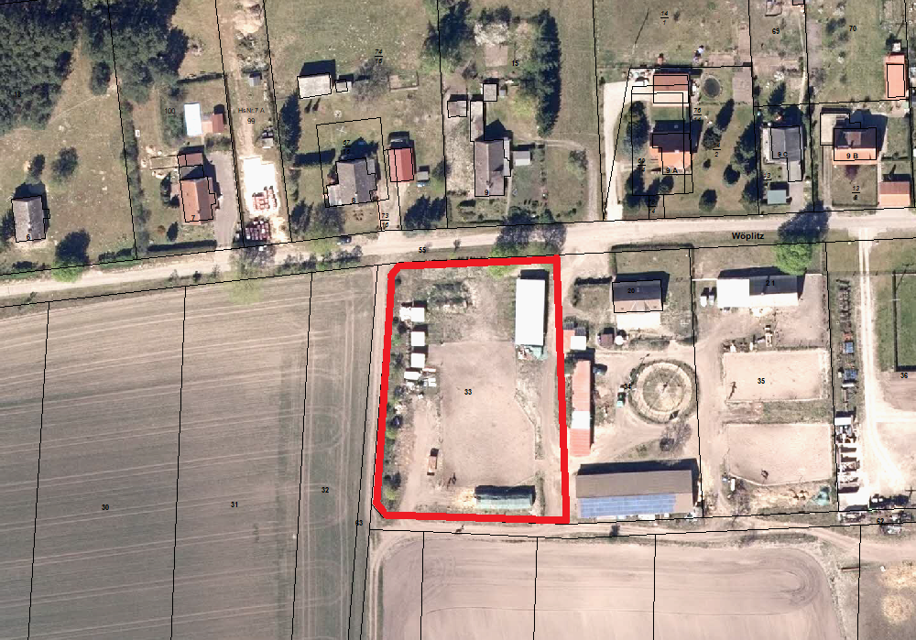

Aufgrund § 34 Abs. 4 Baugesetzbuch (BauGB) in der Fassung der Bekanntmachung vom 03.September 2017 (BGBl. I S. 3634), zuletzt geändert durch Artikel 1 des Gesetzes vom 14.06.2021 (BGBl. I S. 1802) in Verbindung mit den §§ 5 Abs.3 und 45 Abs.3 Punkt 4 KVG LSA beschließt der Stadtrat der Hansestadt Havelberg folgende Satzung.

§ 1 Geltungsbereich
Die bebaubare Fläche und die Grenzen des im Zusammenhang bebauten Ortsteiles der Hansestadt Havelberg wird für den Bereich Wöplitz- südwestlicher Ortsrand - festgesetzt. Die Grenzen des einbezogenen, im Zusammenhang bebauten Ortsteiles der Hansestadt Havelberg für den Bereich Wöplitz- südwestlicher Ortsrand sind in der beiliegenden Planzeichnung dargestellt. Diese ist Bestandteil der Satzung.

§ 2 Einbeziehung
In dem im Zusammenhang bebauten Ortsteil der Hansestadt Havelberg (Wöplitz) wird folgendes Grundstück bzw. Flurstück einbezogen: Gemarkung Havelberg, Flur 24, Flurstück 33.

§ 3 Bauliche Nutzung
Die bauliche Nutzung des im räumlichen Geltungsbereich dieser Satzung liegenden Grundstücks richtet sich nach den allgemeinen Bestimmungen des § 34 BauGB und den zulässigen Bauvorhaben im Mischgebiet Dorf.
Der bebaubare Bereich wird durch die vordere Grundstücksgrenze und im hinteren (südlichen) Bereich durch eine Baugrenze festgesetzt, die sich 35 Meter von der nördlichen Grundstücksgrenze befindet.

§ 4 Erschließung
Die verkehrsmäßige Erschließung der künftig entstehenden bebauten Grundstücke erfolgt über die nördlich anliegende Gemeindestraße. Die Erschließung mit Trinkwasser und Elektroenergie erfolgt über das öffentliche Netz. Die Entsorgung des häuslichen Abwassers erfolgt dezentral über Sammelgruben oder Kleinkläranlagen. Das Niederschlagswasser ist auf dem eigenen Grundstück zu versickern.

§ 5 Eingriffsbewertung und Ausgleichsmaßnahmen
Das Flurstück 33 der Flur 24 in Havelberg grenzt an bereits bebaute Bereiche im Osten und Norden
an. Die vorhandene Bebauung besteht aus Wohnhäusern und einem landwirtschaftlich genutzten Gebäude eines Landwirtes. Das Grundstück im Erweiterungsbereich wird gegenwärtig als Hof- und Lagerfläche landwirtschaftlich genutzt.
Das bezeichnete Grundstück, einschließlich des näheren Umfeldes, tangiert keine nach EU-Recht ausgewiesenen Natura 2000-Gebiete (FFH- und Vogelschutzgebiete), so dass keine Anhaltspunkte für eine Beeinträchtigung der in § 1 Abs. 6 Nr. 7b BauGB genannten Schutzgüter bestehen.
Durch die geplante Bebauung werden landwirtschaftlich genutzte Hof- und Lager- sowie Sportflächen mit geringer naturschutzfachlicher Bedeutung versiegelt bzw. als Gartenflächen angelegt.
Als Ausgleich, entsprechend der in der anliegenden Begründung aufgeführten Ausgleichsbilanz, sind daher an den südlichen Grenzen der entstehenden Baugrundstücke eine mehrreihige gemischte
Hecke aus standortheimischen Laubgehölzen und im Plangebiet neun Stück „Großbäume“, und davon auf jedem Baugrundstück mindestens zwei „Großbäume“, zu pflanzen. Die an der westlichen und südlichen Flurstückgrenze vorhandenen Gehölze sind zu erhalten, zu pflegen u. ggf. zu entwickeln.
Ersatzweise kann der Ausgleich, auch auf einer anderen geeigneten Fläche des Eigentümers erfolgen.
Hierzu ist jedoch die Zustimmung der Unteren Naturschutzbehörde beim Landkreis Stendal vom Eigentümer einzuholen.
Der Grundstückseigentümer hat die erforderlichen Ausgleichsmaßnahmen spätestens zwei Jahre nach Fertigstellung eines Gebäudes auf eigene Kosten umzusetzen, dauerhaft zu pflegen und zu erhalten.

§ 7 Immissionsschutz
Das Plangebiet grenzt im Osten und im Norden an ein Dorfgebiet sowie im Süden und im Westen an eine landwirtschaftlich genutzte Fläche. Die von dieser Nutzung und deren
ordnungsgemäßer Bewirtschaftung ausgehenden Emissionen (Geruchs- und Lärmemissionen) sind
ortsüblich und für eine geplante Wohnbebauung nicht störend.

§ 8 Inkrafttreten
Diese Satzung tritt mit der ortsüblichen Bekanntmachung entsprechend der Hauptsatzung und nach § 10 BauGB in Kraft.

Hansestadt Havelberg, den 30.09.2021

Poloski Siegel
Bürgermeister

Planzeichnung zur Einbeziehungssatzung Havelberg- Wöplitz
